Маєте намір поінформувати службу зайнятості про вакансію? Зробіть це через вебресурс

Якщо у вас виникла потреба в укомплектуванні вільних робочих місць, інформацію про попит на робочу силу (вакансії) ви можете розмістити на сайті державної служби зайнятості. Для цього необхідно зробити декілька кроків.
1. Перейти на сайт Кіровоградського обласного центру зайнятості за посиланням: https://kid.dcz.gov.ua/.
2. Зайти до свого «Персонального кабінету» (ввести логін та пароль, якщо ви зареєстрований користувач, або зареєструватись за допомогою служби зайнятості, якщо ви зайшли вперше).
3. Обрати меню «Мої вакансії».
4. Обрати пункт «Створити вакансію».
5. Заповнити картку за інформаційними блоками, зберегти кожен блок, натиснувши кнопку «Зберегти». Модератор перевіряє правильність заповнення обов’язкових полів та створює проєкт вакансії.
6. Перевірити внесену інформацію можна у вакансіях, які знаходяться у стані «Проєкт».
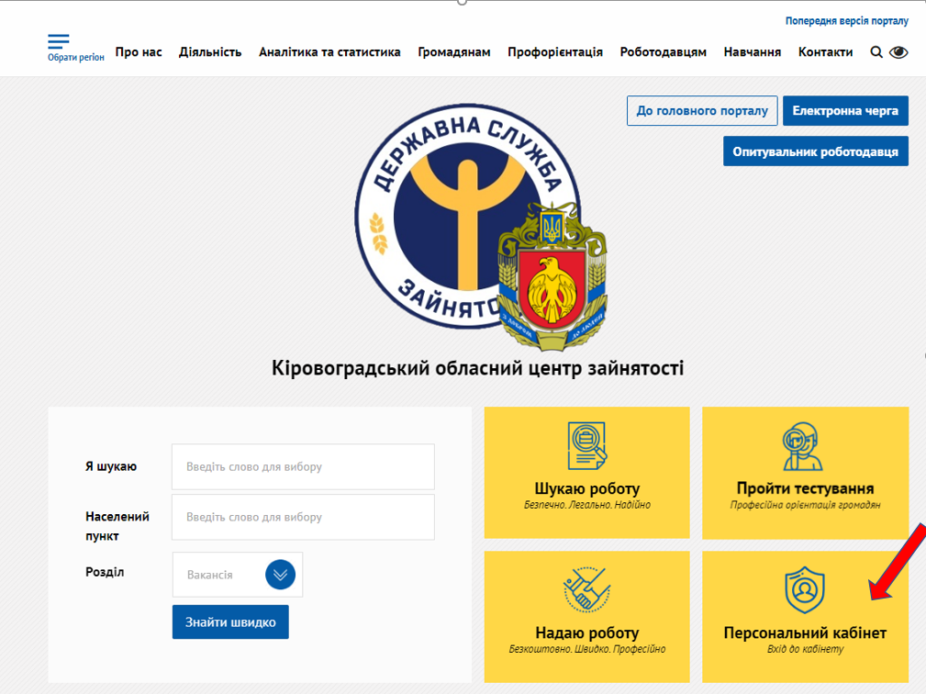
7. Після перевірки натиснути кнопку «Опублікувати», вакансія змінює стан на «Очікує публікації».
8. Після перевірки модератором на коректність вмісту вакансія набуває стан «Опублікована», у результаті чого вакансія загальнодоступна для користувачів вебсайту.

Відділ організації надання послуг роботодавцям Кіровоградського обласного центру зайнятості

